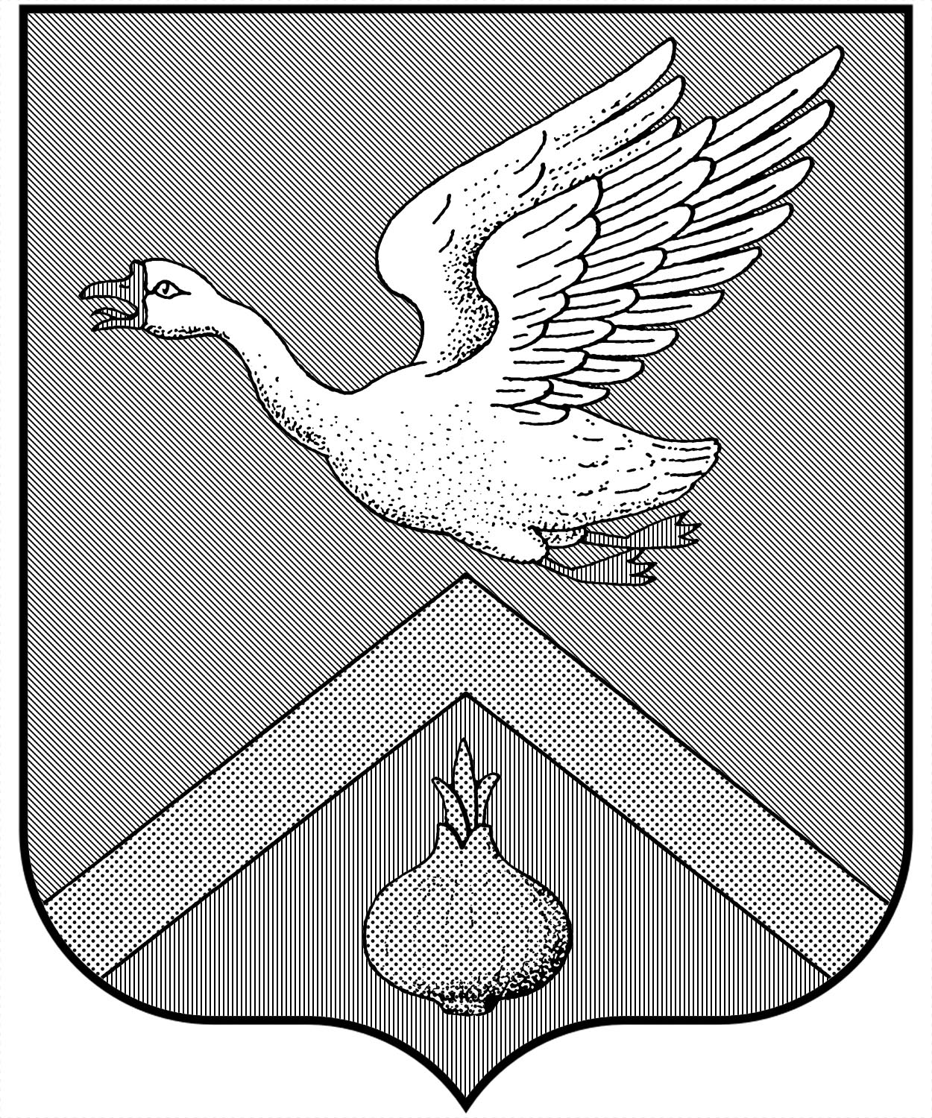
Управление
образования администрации Арзамасского
муниципального района

ул. Советская, д.10а, г. Арзамас
Нижегородской области, 607220
тел., факс 7-67-18, Е-мail: obr@adm.arz.nnov.ru
__13.10.2015_____ № ___2298_
на № _______ от _____________

Руководителям ОУ

О проведении Всероссийской встречи
с родителями по вопросам оценки
качества школьного образования

Уважаемые руководители!

Управление образования администрации Арзамасского муниципального района просит вас разместить на сайтах школ и информационных стендах для родителей разместить информацию следующего содержания:
«Министерство образования Нижегородской области информирует Вас о том, что 22 октября 2015 года в 10:00 по московскому времени в Ситуационно-информационном центре Рособрнадзора состоится Всероссийская встреча с родителями, посвященная обсуждению оценки качества школьного образования и государственной итоговой аттестации выпускников 9 и 11 классов в следующем году в режиме видеоконференцсвязи с участием руководителя Рособрнадзора С.С. Кравцова.
Онлайн трансляция мероприятия будет осуществляться на официальном сайте Рособрнадзора в разделе «СИЦ» (http://www.obrnadzor.gov.ru/ru/press_center/sic/).»

Начальник управления образования Н.И. Сивкова

Зубкова И.В.,
8 83147 7-19-09

